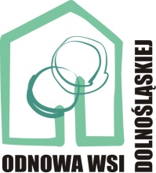

…………………………………………..
Miejscowość, data

Oświadczenie

Ja, niżej podpisany/-a oświadczam, że realizowany projekt
pn. …………………………………………………………………………………wpisany
(tytuł projektu)
jest w dokumentację Sołeckiej Strategii Rozwoju Wsi………………………. .
(nazwa miejscowości)

……………………………. ^{Podpis Wnioskodawcy}

